**Fernanda Aparecida Buss**

Solteira -24 anos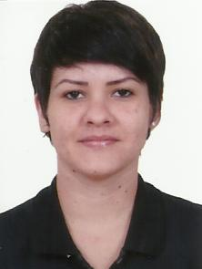

Rua: Valdemar bonn 782

Bairro: Coqueiral CEP: 85807-550

(45) 9960-4507 (45) 9996-0908

fernanda_panambi@hotmail.com

**Objetivo:**

Cobradora

**Formação:**

Ensino Médio

**Experiência profissional:**

*BRUNING TECNOMETAL

Cargo: embaladora

Principais atividades: embalagem e identificação

*STUDIO A2 CABELEREIROS

Cargo: recepcionista

Principais atividades: recepcionista e caixa

*ASSEJUR ASSESORIA EMPRESARIAL

Cargo: auxiliar de cobrança

Principais atividades: cobrança pelo telefone

*LOJAS HAVAN

Cargo: fiscal de loja

Principais atividades: segurança

**Cursos:**

*Leitura e Interpretação de Desenho Mecânico e Metrologia

*Informática

*Vigilante